【107學年度小TA加值課程(三) 影片腳本設計】

活動時間：108年3月28日(四) 18:30~21:00
活動地點：淡江大學體育館SG316
活動簡介：講師帶大家了解腳本的功能以及premiere的操作。因為腳本就像是你的「故事」，一個2－3分鐘的影片，可能就會有至少三頁的腳本或是筆記。並且希望藉由此課程讓小ta先設計出影片腳本，這樣在期末製作回顧影片時能更加上手並且更有方向。
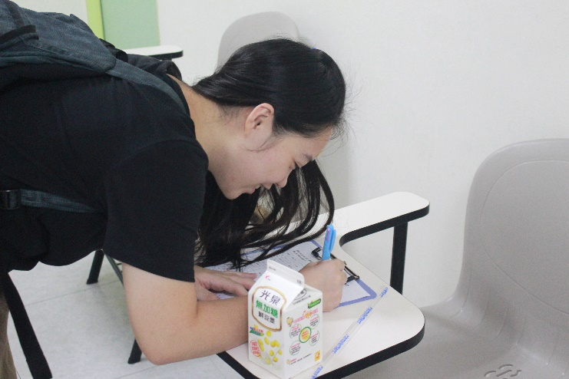 | 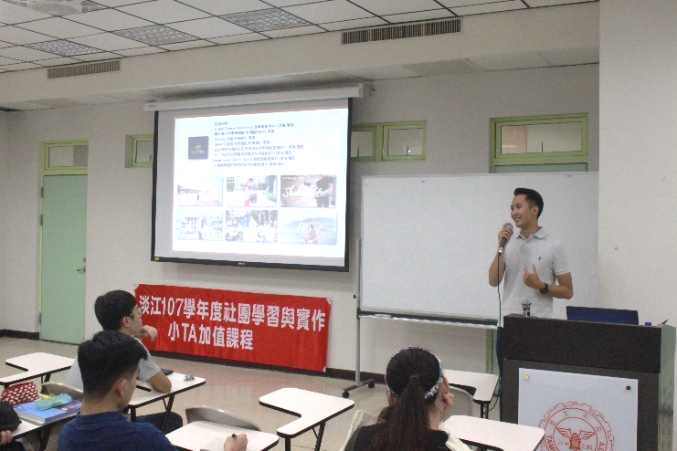
學生報到 | 講師介紹自身背景
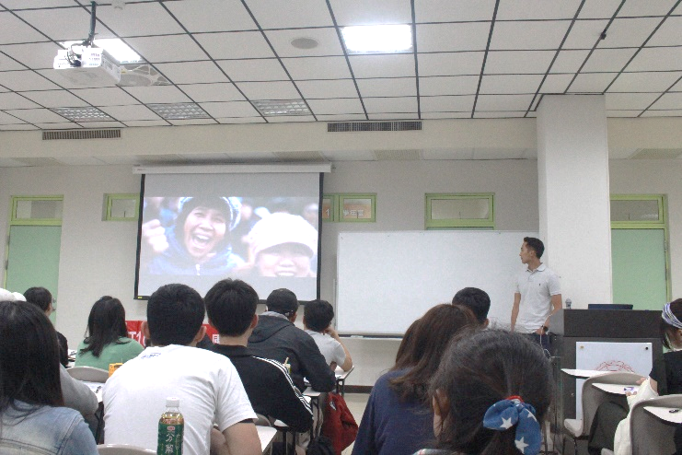 | 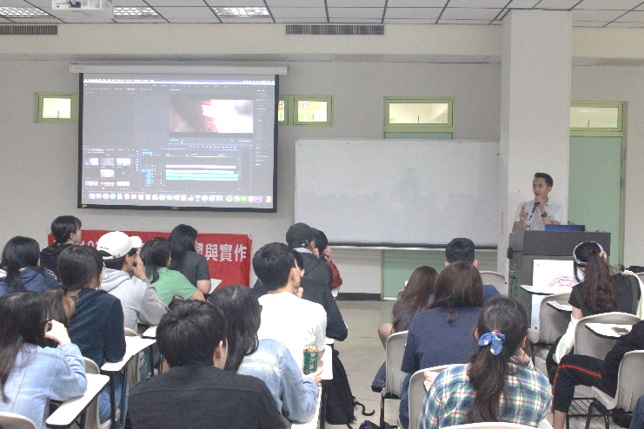
講師藉由影片提醒學生應該注意的要點 | Premiere操作教學
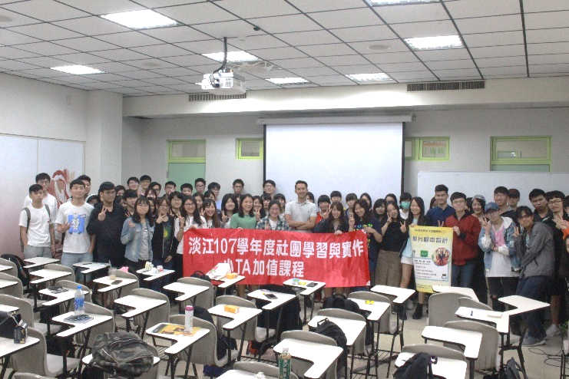 | 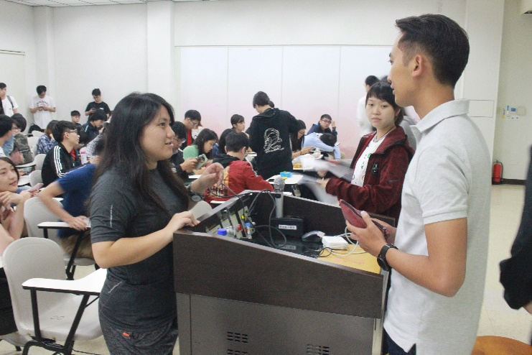
課堂結束前大團拍 | 課程結束後學生向老師提問

